臺北市102學年度高級中等以下學校資賦優異班評鑑
國中學術性向資優類特優及績優學校觀摩暨研討會實施計畫

一、依 據：臺北市100-102學年度高級中等以下學校一般智能及學術性向資賦優異班評鑑工作實施計畫。
二、目 的：透過資賦優異（以下簡稱資優）評鑑獲得特優及績優獎項學校之動態經驗分享、靜態資料展示等觀摩活動及座談研討，促進校際經驗交流，增進辦理學校教師專業成長，進而提昇學校教育品質。
三、辦理單位
（一）主辦單位：臺北市政府教育局
（二）承辦單位：臺北市立蘭雅國民中學
臺北市立建國高級中學（資優教育資源中心）
（三）協辦單位：臺北市立敦化國民中學、臺北市立重慶國民中學
四、辦理時間：104年6月4日（星期四）下午2：00-6：30
五、辦理地點：臺北市立蘭雅國民中學活動中心4樓視聽室
（臺北市士林區忠誠路二段51號，交通路線圖如附件三）
六、活動流程及辦理方式
（一）活動流程：觀摩研討會程序表，詳附件一。
（二）辦理方式
1.動態經驗分享：請評鑑項目獲獎學校派代表做該項目之經驗分享。
2.靜態資料展示：請評鑑獲獎學校依獲獎項目提供相關書面資料展示 （績優學校以獲獎項目之資料為主；特優學校請提供評鑑各向度代表性資料）。
3.問題研討座談：以學校辦理資優教育所遇問題為焦點，由與會人員經驗分享，共同腦力激盪研討解決之道，或提出對臺北市資優教育之綜合建議。
七、參加學校及人員
（一）動態經驗分享學校
1.臺北市立蘭雅國民中學—行政與管理、師資與研究、鑑定安置與輔導、課程教學與評量、學生學習計畫與成果。
2.臺北市立敦化國民中學—師資與研究課程、教學與評量、學生學習計畫與成果。
3.臺北市立重慶國民中學—課程、教學與評量。
（二）靜態資料展示學校
1.臺北市立蘭雅國民中學—展示評鑑各向度代表資料。
2.臺北市立敦化國民中學、臺北市立重慶國民中學—展示獲獎項目之書面資料。
（三）參與學校及人員，預計80名：
1.臺北市102學年度資賦優異教育評鑑國中階段受評學校之相關行政人員及資優班教師，每校請至少指派兩名代表參加。
2.臺北市設有學術性向資優班學校之資優教育教師或相關行政人員，每校請至少指派一名代表參加。
3.各縣市設有學術性向資優班之公私立學校教師自由報名參加（依報名時間先後順序錄取，額滿為止）。
八、報名方式：請於104年6月1日（星期一）前，至全國特殊教育通報網報名（http://www.set.edu.tw/），並請自行至網站查詢錄取狀況。
九、經 費：由臺北市政府教育局104年度相關經費項下支應。
十、附 則
（一）動態經驗分享及靜態資料展示學校，請將書面資料（含：資優班簡介、績優向度經驗分享、討論提案/附件二）之電子檔，於104年5月20日（星期三）前以聯絡箱送至200臺北市立蘭雅國民中學彙整，俾利編印會議手冊（格式另行通知）。
（二）靜態資料展示學校，請各校提供自選經驗分享海報一張展示，並請各校於104年6月3日（星期三）下午1：30-4：00前，由專人將靜態展示資料送至臺北市立蘭雅國民中學共同佈置。
（三）全程參與人員核發4小時進修研習時數。
十一、本計畫經陳報教育局核備後實施，修正時亦同。
【附件一】
臺北市102學年度資賦優異教育評鑑【國中學術性向類】特優及績優學校觀摩暨研討會
程 序 表
104年6月4日(星期四)
時間 | 活動項目 | 主持人/主講人 | 地點
13:30  ▏  14:00 | 報 到 | 蘭雅國中 資優組 | 蘭雅國中  活動中心  4樓視聽室
14:00  ▏  14:10 | 開幕式 | 蘭雅國中 鍾校長芷芬教育局特教科 楊科長雅婷  資優中心 王主任曼娜  師大數學系 游森棚教授  師大科教所 張文華教授 | 蘭雅國中  活動中心  4樓視聽室
14:10  ▏  15:00 | 動態經驗分享（一） | 蘭雅國中資優班團隊 | 蘭雅國中  活動中心  4樓視聽室
14:10  ▏  15:00 | 【評鑑績優項目經驗分享】 | 蘭雅國中資優班團隊 | 蘭雅國中  活動中心  4樓視聽室
15:00  ▏  15:30 | 動態經驗分享（二） | 敦化國中資優班團隊 | 蘭雅國中  活動中心  4樓視聽室
15:00  ▏  15:30 | 【評鑑績優項目經驗分享】 | 敦化國中資優班團隊 | 蘭雅國中  活動中心  4樓視聽室
15:30  ▏  16:00 | 動態經驗分享（三） | 重慶國中資優班團隊 | 蘭雅國中  活動中心  4樓視聽室
15:30  ▏  16:00 | 【評鑑績優項目經驗分享】 | 重慶國中資優班團隊 | 蘭雅國中  活動中心  4樓視聽室
16:00  ▏  17:00 | 綜合座談 | 蘭雅國中 鍾校長芷芬教育局特教科 楊科長雅婷  資優中心 王主任曼娜  師大數學系 游森棚教授  師大科教所 張文華教授 | 蘭雅國中  活動中心  4樓視聽室
17:00  ▏  18:030 | 靜態資源分享與交流 | 蘭雅國中資優班團隊  敦化國中資優班團隊  重慶國中資優班團隊 | 蘭雅國中  活動中心  4樓視聽室
18:30 | 散 會 |  | 蘭雅國中  活動中心  4樓視聽室
【附件二】
臺北市102學年度資賦優異教育評鑑【國中學術性向類】特優及績優學校觀摩暨研討會
討 論 提 案
學校名稱
提案一 | 案由：  說明：
提案二 | 案由：  說明：
提案三 | 案由：  說明：
備 註 | 提案單請於104年5月20日（星期三）前以聯絡箱逕送至200臺北市立蘭雅國民中學資優組彙整。
承辦人員： |  | 處室主任： | 校長：
【附件三】臺北市立蘭雅國民中學交通路線圖
臺北市立蘭雅國民中學 交通位置圖
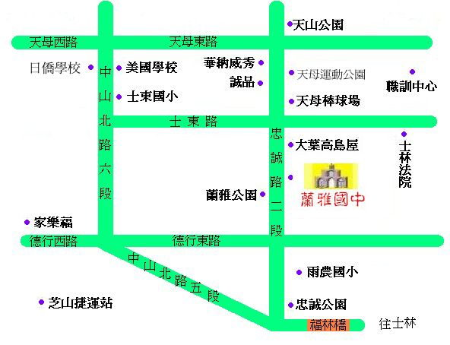

地址：臺北市士林區忠誠路2段51號
交通方式：
- 捷運：淡水線芝山站下捷運改搭公車。
- 公車：蘭雅國中公車站下車：267(副)、279、280(中山線)、616、645、280 (承德線)、216(副)、206、606、285、646、紅12、紅15。
- 開車：開車者請停到大葉高島屋、蘭雅公園地下停車場。

